**Maturitní otázka**  
**B**áleš Antonín  
C4a  
15. 03. 2023

**Databázové systémy**

**14. Jazyk SQL – DCL, TCL příkazy**

**DCL**

* *Data Control Language*
* Takový jazyk, který se stará o oprávnění uživatelů a rolí k veškerým objektům a datům
* Typy práv:
  + **Globální** - Taková práva, která platí pro celý server, na kterém se všechny naše databáze nachází
    - Např.
      * CREATE USER
      * SHUTDOWN
      * SHOW DATABASES
      * ...
  + **Databázové** - Taková práva, která platí pro databázi na serveru
    - Např.
      * CREATE
      * DROP
      * EVENT
      * GRANT OPTION
      * ...
  + **Tabulková** - Taková práva, která platí na dané tabulce v databázi
    - Např.
      * ALTER
      * CREATE
      * DELETE
      * UPDATE
      * DROP
      * INDEX
      * INSERT
      * ...
  + **Sloupcová** - Taková práva, která platí pouze na dané sloupce v tabulce
    - Např.
      * INSERT
      * SELECT
      * UPDATE
  + **Uložené routines** - Taková práva, která umožňuje zapnutí/modifikaci procedur a funkcí *(Vytváření je Global, nebo Database LEVEL [CREATE])*
    - Např.
      * ALTER ROUTINE
      * EXECUTE
      * ...
* DCL příkazy jsou:
  + **GRANT** - Přidává uživateli/roli práva
  + **REVOKE** - Odebírá uživateli/roli práva
* Můžeme také udělit právo na:
  + **ALL** - Vše
* Navíc můžeme při GRANTU:
  + Dát uživateli - **WITH GRANT OPTION**
  + Pokud uvedeme WITH GRANT OPTION, uživatel může dávat všechny práva které má jiným uživatelům.
* Při jakékoliv manipulaci s právy se doporučuje na konci používat příkaz **FLUSH PRIVILEGES;** , který zajišťuje správný chod práv.
* Zjištění, jaké máme práva, či jaké práva má jiný uživatel/role, můžeme pomocí **SHOW GRANTS *(FOR ‘user/role’@’localhost’) [USING ‘ROLE1’, ‘ROLE2’, ...]***;
* **UŽIVATELÉ a manipulace jejich práv**
  + 
  + 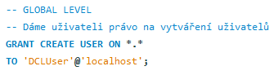
  + 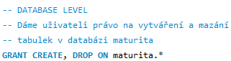
  + 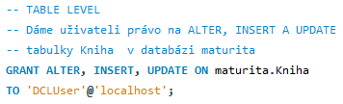
  + 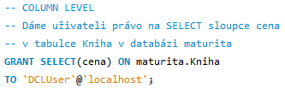
  + 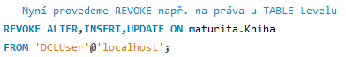
  + 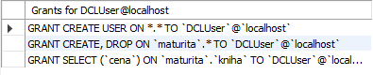
* **ROLE a manipulace jejich práv**
  + Role slouží jako seskupení práv, které se pak může dát více uživatelům naráz
  + Uživatel může mít rolí několik
  + Uživatel si může vybrat, jakou roli/role bude mít aktivní, či dokonce defaultní (při connectionu)
  + Pro nastavení DEFAULT role používáme
    - **SET DEFAULT ROLE *[ALL|(‘ROLE1’,’ROLE2’,…)]* TO *(‘USER1’,’USER2’)*;**
  + Pro nastavení jakou roli chceme aktivovat používáme
    - **SET ROLE DEFAULT** - Aktivuje se defaultní role
    - **SET ROLE NONE** – Vypnou se všechny role
    - **SET ROLE ALL *(EXCEPT [ROLE...])*** - Aktivujeme všechny role, kromě EXCEPT
    - **SET ROLE [ROLE1, ROLE2]** - Vybereme jaké role chceme aktivovat
  + 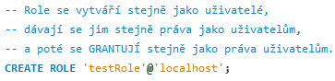
  + 
  + 
  + 
  +   
    
  + Přihlásíme se novou CONNECTIONOU jakožto uživatel...
  +   
    
  + 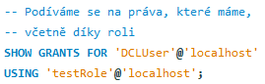  
    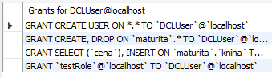
  + 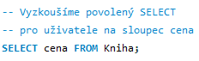  
    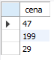
  + 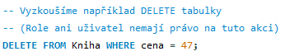  
    
  +   
    
  + 
  +   
    

**TCL**

* *Transaction Control Language*
* Zajišťuje transakce v databázi - při více DML příkazech se provedou buďto všechny, nebo žádná! *(A když se nepovede žádná, databáze se vrátí do původního stavu)*
  + Výhodné např. u bankovních převodů - Účet A chce převést peníze na Účet B.
  + Zašle platbu a databáze úspěšně odebere peníze z Účtu A.
  + Něco se nepovede a databáze před přidáním peněz na Účet B nečekaně spadne.
  + Nepoužívala se transakce - tudíž není databáze vrácena do původního stavu, a Účet A pouze ztratil své peníze, aniž by se připsali na Účet B.
* Používá se pro zajištění vrácení chyb uživatelů, či nečekaných neprovedených důležitých DML příkazů
* Příkazy:
  + **START TRANSACTION / BEGIN** – Zapne transakci
  + **COMMIT** - Pevně zapíše data do databáze *(Již nejde transakčně vrátit zpět, pouze manuálně!)*
  + **ROLLBACK [TO ‘savepoint’]** - Vrátí zpět databázi do původního stavu k poslednímu commitu či danému SAVEPOINTU
  + **SAVEPOINT [jmeno]** - Vytvoří SAVEPOINT, ke kterému se ROLLBACK může vrátit.
* Většina databází má transakce DEFAULTNĚ vypnuté a COMMIT se použije ihned po každém DML příkazu.
* 
*   
  
 